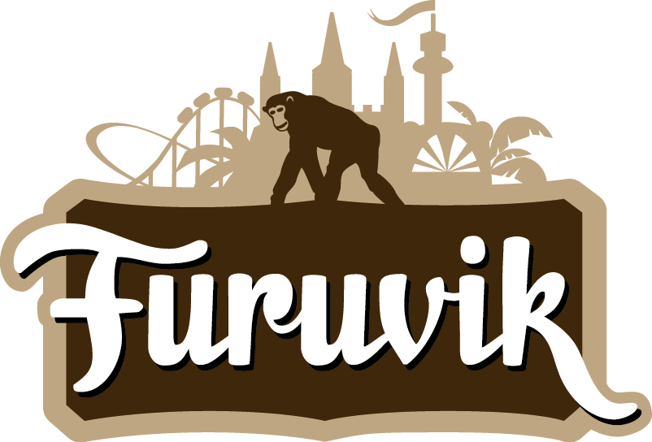

Pressmeddelande 2017-02-08

THOMAS DI LEVA GER KONSERT PÅ FURUVIK
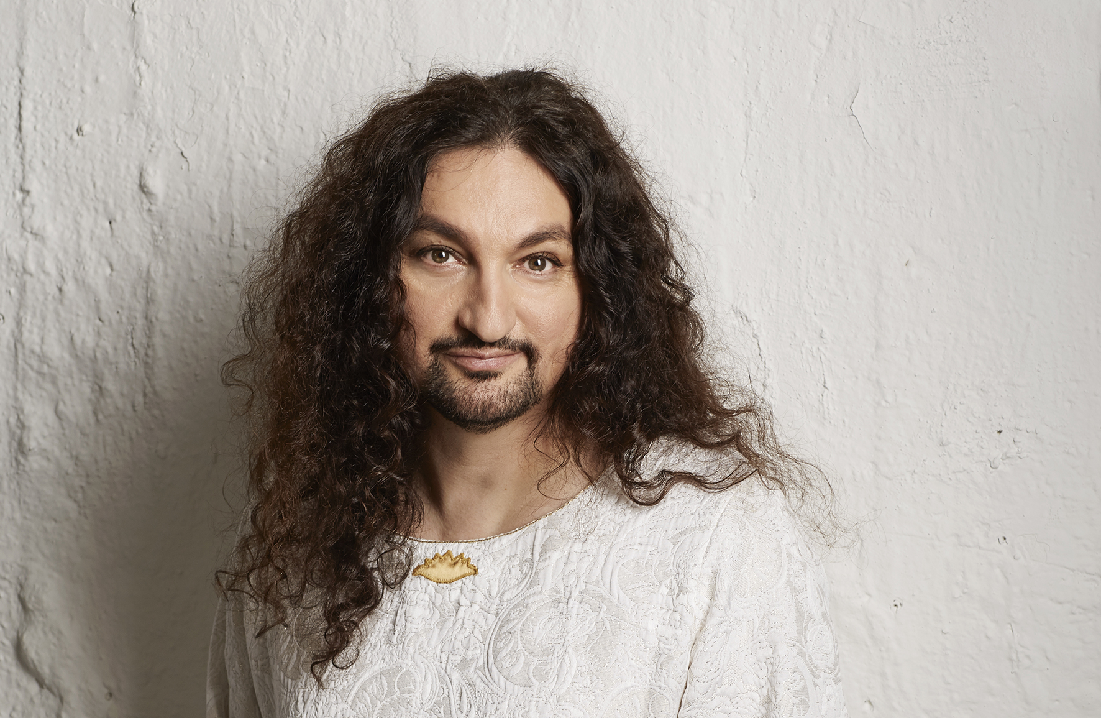
Artisten Thomas Di Leva är med 22 album och hundratals TV-framträdanden ständigt lika aktuell och alltid i rörelse. Efter över 30 års turnerande för fullsatta salonger och festivaler känns den en gång så udda fågeln nu som en självklarhet i allas våra hjärtan. Den 5 augusti kl. 20.00 kliver Gävlesonen ut på Stora Scen.
För femtiotre år sedan syntes märkliga ljusfenomen på himlen över Gävle, och samma natt föddes Thomas Di Leva i stan. Rymdblomman från Gävle är en av landets mest kända och spektakulära artister genom svensk pophistoria. Vem har inte hört ”Vem ska jag tro på?”, ”Vi har bara varandra”, ”Miraklet” eller någon annan av hans otaliga radiohits och svenska popklassiker genom åren. Den 5 augusti kl. 20.00 är det dags för Thomas Di Leva att kliva ut på Furuviks Stora Scen.
För mer information kontakta Nina Tano, VD på Furuvik på telefon 010-708 79 18 eller e-mail nina.tano@furuvik.se. För pressbilder besök vår Bildbank bilder.parksandresorts.com/furuvik

FURUVIKS STORA SCEN 2017
Följande konserter är hittills bokade till Furuviks Stora Scen:

HOV1 – 27 maj kl. 20.00
D-A-D – 7 juli kl. 20.00
The Hives – 14 juli kl. 20.00
Brad Paisley – 24 juli kl. 20.00
Thomas Di Leva – 5 augusti kl. 20.00
Magnus Uggla – 19 augusti kl. 20.00

